**大数据学院**

**2018年10月13日**



**[第三十七课时 Hbase Java API编程]**

Hadoop标准化课件设计

**[第三十八课时 Hbase Java API编程实践]**

**[第四十课时 Hbase Java API编程实践]**

**[第三十九课时Hbase Java API编程实践]**

**《Hadoop》**

**第十六单元 HBASE Java API编程实践**

1. **本单元教学目标**
2. 知识目标：

**·**  掌握编写程序创建表

**·**  掌握编写程序插入数据

**·** 掌握编写程序遍历表

**·** 掌握编写程序根据行键查询

**·** 掌握编写程序按行键删除数据

**·** 掌握编写程序清空表

**·** 掌握编写程序新建列族

**·** 掌握编写程序删除列族

1. 能力目标：

**·** 能够自行编写程序实现创建表

**·** 能够自行编写程序插入数据

**·** 能够自行编写程序遍历表

**·** 能够自行编写程序根据行键查询

**·** 能够自行编写程序按行键删除数据

**·** 能够自行编写程序清空表

**·** 能够自行编写程序新建列族

**·** 能够自行编写程序删除列族

1. **课时分配**

**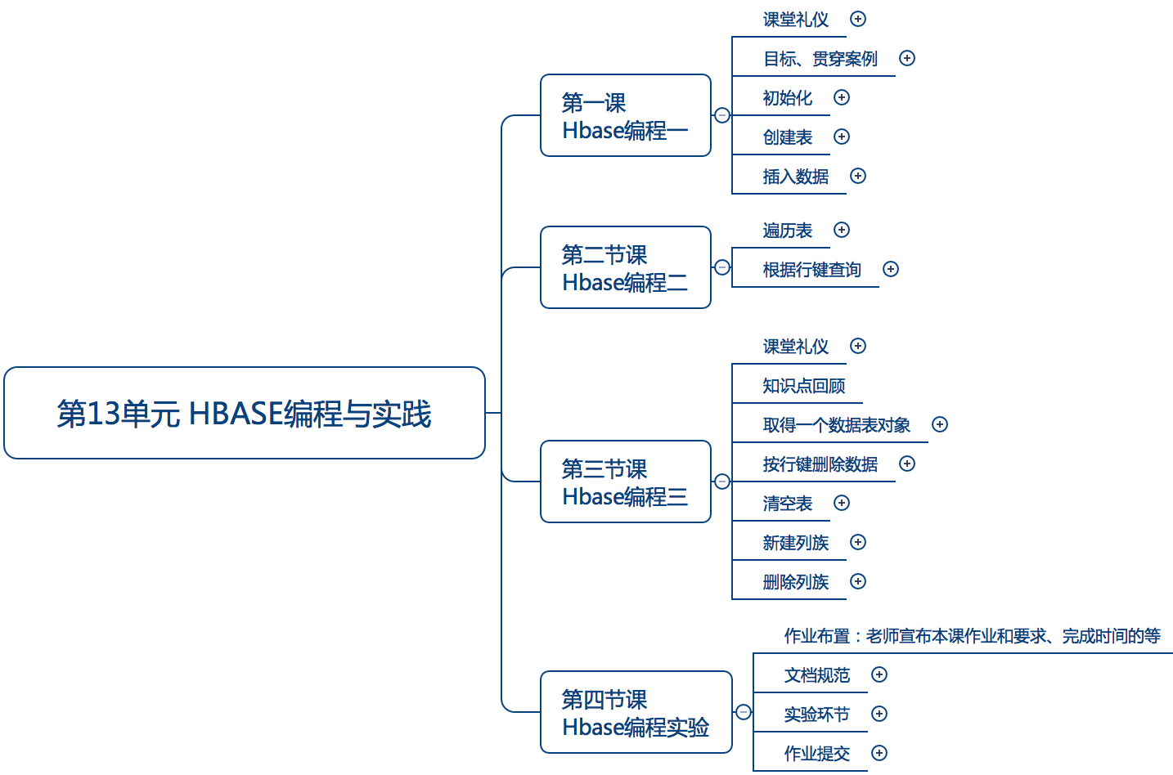**

1. **第一课时：HBASE编程一**

本课时通过对HBASE JavaAPI函数的讲解，使学生掌握HBASE JavaAPI编程的基本方法和相关API函数的使用，同时加深对HBASE基本概念的理解。

1. 知识目标：

**·**  掌握编写程序创建表

**·**  掌握编写程序插入数据

1. 能力目标：

**·** 能够自行编写程序实现创建表

**·** 能够自行编写程序插入数据

1. **第二课时： HBASE编程二**
2. 知识目标：

**·** 掌握编写程序遍历表

**·** 掌握编写程序根据行键查询

1. 能力目标：

**·** 能够自行编写程序遍历表

**·** 能够自行编写程序根据行键查询

1. **第三课时： HBASE编程三**
2. 知识目标：

**·** 掌握编写程序按行键删除数据

**·** 掌握编写程序清空表

**·** 掌握编写程序新建列族

**·** 掌握编写程序删除列族

1. 能力目标：

**·** 能够自行编写程序按行键删除数据

**·** 能够自行编写程序清空表

**·** 能够自行编写程序新建列族

**·** 能够自行编写程序删除列族

1. **第四课时： HBASE编程四**
2. 知识目标：

**·** 实验检验所学编程知识

1. 能力目标：

**·** 实验检验所学编程知识

**三、本单元概念图**

**四、教学过程脚本设计—第一课时**

1. **脚本设计思路**

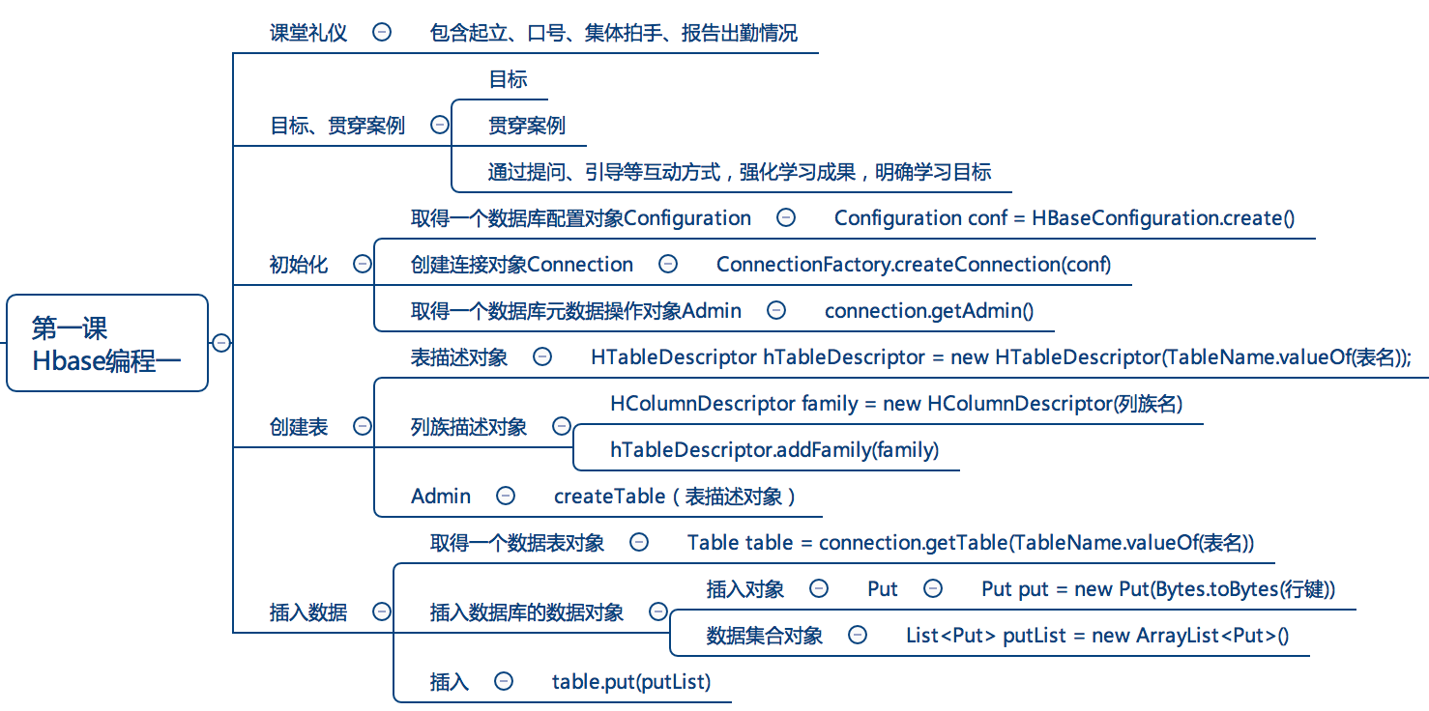

1. **脚本切片设计思路**

|  |  |  |  |  |
| --- | --- | --- | --- | --- |
| **序号** | **内容** | **小节目标** | **设计亮点** | **时间** |
| **1** | **课堂礼仪** | 集中学生的注意力，喊出士气，以饱满的精神状态投入本节课的学习 | 整齐、声音洪亮、铿锵有力，提升精气神！ | 30” |
| **2** | **Eclipse项目环境配置** | 准备eclipse开发环境，将hbase提供的包加载到项目中。 | 简要复习已经学过的hadoop知识，作为新知识的起点； | 2' |
| **3** | **初始化对象** | 掌握初始化哪些对象与开发 |  | 5 |
| **6** | **创建表的步骤** |  |  |  |
| **6** | **为创建表创建描述对象** | 掌握创建表与列族描述对象 |  | 5' |
| **8** | **创建表** | 掌握创建表的方法 |  | 5' |
| **9** | **插入数据** | 掌握创建取得表对象，构建插入的数据与插入对象以及插入数据的方法 |  | 5' |
| **10** | **知识点总结** |  |  | 5' |

1. **脚本切片一：[课堂礼仪](file:///D:\\llq\\八维\\工作\\教学标准化计划\\切片(总共14片)\\切片1.mp4)**

|  |  |  |  |
| --- | --- | --- | --- |
| **课堂模块** | **教学内容/台词** | **教学标准/素材** | **时长** |
| **课堂礼仪** | 使学生注意力集中并进入上课状态 |  |  |
| **讲师：**上课！①  **班长：**起立！  **讲师：**同学们好！  **学生：**老师好！  **班长：**我们的信念是：  **全体：**知识^很简单，学习^很快乐，潜力^无极限！  **班长：**我们的口号是：  **全体：**辉煌八维大数据，引领时代高科技！人工智能显神奇，高薪就业创佳绩！  **讲师：**请坐！② | 1. 进入教室前整理着装，提前30秒面带自信的笑容的走进教室。，给学生打招呼。当上课铃声响起，喊出“上课”，声音高于授课声音。 2. 细节要求：学生发型整齐、脸部整洁、面带微笑或者礼仪笑（八颗牙齿），严禁大笑，举止合理，避免指手画脚。   IMG_256IMG_256   1. 学生礼仪内容：学习信念，学院口号，班级口号。   讲师授课过程中要面带微笑。   1. 插入合理手势，避免课堂枯燥。   ①动作表情：上课起立手势  ②动作表情：全体请坐手势 | **0:30** |

1. **脚本切片二：[Eclipse开发环境](file:///D:\\llq\\八维\\冀晓亮\\20180601\\10.mp4)配置**

|  |  |  |  |
| --- | --- | --- | --- |
| **课堂模块** | **教学内容/台词** | **教学标准/素材** | **时长** |
| **Eclipse开发环境配置** | 配置eclipse开发环境； |  |  |
| 讲师：今天我们学习hbase Java API编程。Hbase为各种主流语言提供了编程开发接口，其中以JavaAPI功能最为强大。  讲师：我们要是用java开发hbase程序，我们首先需要加载一下hbase提供的第三方lib包 |  | 3'00" |

1. **脚本切片四：初始化对象与开发**

|  |  |  |  |
| --- | --- | --- | --- |
| **课堂模块** | **教学内容/台词** | **教学标准/素材** | **时长** |
| **取得一个数据库元数据操作对象Admin** | 初始化对象与开发 |  |  |
| 讲师： 事先创建取得如下对象：   1. **取得一个数据库配置对象Configuration**    1. Configuration conf = HBaseConfiguration.create();    2. conf.set("hbase.zookeeper.quorum", "hadoop:2181") 2. **创建连接对象Connection**    1. Connection  connection = ConnectionFactory.createConnection(conf)   通过传入配置对象生成连接对象  ConnectionFactory 连接对象工厂类  createConnection() 创建连接对象的静态方法   1. **取得一个数据库元数据操作对象Admin**    1. Admin  admin = connection.getAdmin()   通过Admin可以操作数据库，如在Hbase数据库中创建表 | Configuration conf = HBaseConfiguration.create();    // 设置连接参数：zookeeper地址      conf.set("hbase.zookeeper.quorum", "hadoop:2181");      //通过连接参数取得一个数据库连接对象      Connection  connection = ConnectionFactory.createConnection(conf);      // 取得一个数据库源操作对象      Admin  admin = connection.getAdmin(); | 3'00" |

1. **脚本切片五：为创建表步骤与开发**

|  |  |  |  |
| --- | --- | --- | --- |
| **课堂模块** | **教学内容/台词** | **教学标准/素材** | **时长** |
| **为创建表创建描述对象** | 创建表有列族表述对象 |  |  |
| 讲师：按照一下步骤创建表：   1. 创建表名对象   TableName tableName = TableName.valueOf(”表名")   1. 通过TableName创建表描述对象   HTableDescriptor hTableDescriptor = new HTableDescriptor(tableName)   1. 创建列族描述对象   HColumnDescriptor family = new HColumnDescriptor(”列族名")   1. 将列族描述对象添加到表描述对象   hTableDescriptor.addFamily(family)   1. 通过表描述对象创建表   admin.createTable(hTableDescriptor) | /\*\*创建表\*/      System.out.println("---------------创建表 START-----------------");        // 新建一个数据表表名对象        TableName tableName = TableName.valueOf("User1");        // 如果需要新建的表已经存在        if (admin.tableExists(tableName)) {          System.out.println("表已经存在！");        }else {// 如果不存在则新建表          // 数据表描述对象          HTableDescriptor hTableDescriptor = new HTableDescriptor(tableName);          // 列族描述对象          HColumnDescriptor family = new HColumnDescriptor("base");          ;          // 将列簇对象添加到表对象里          hTableDescriptor.addFamily(family);          // 新建数据表          admin.createTable(hTableDescriptor);        }        System.out.println("---------------创建表 END-----------------"); | 1' |

1. **脚本切片六：插入数据步骤与开发**

|  |  |  |  |
| --- | --- | --- | --- |
| **课堂模块** | **教学内容/台词** | **教学标准/素材** | **时长** |
| **为创建表创建描述对象** | 创建表有列族表述对象 |  |  |
| 讲师：按照一下步骤插入数据：   1. 取得一个数据表对象   TableName tableName = TableName.valueOf(”表名")   1. 插入数据库的数据对象集合   List<Put> putList = new ArrayList<Put>()   1. 初始化数据对象   Put put = new Put(Bytes.toBytes(“行键”))   1. 初始化数据对象集合   putList.add(put)   1. 将数据插入到表   table.put(putList) | System.out.println("---------------插入数据 START-----------------");        // 取得一个数据表对象        Table table = connection.getTable(TableName.valueOf("User1"));        // 需要插入数据库的数据集合        List<Put> putList = new ArrayList<Put>();        Put put;//put对象代表插入的数据        Random random = new Random();        // 生成数据集合        for (int i = 0; i < 10; i++) {          put = new Put(Bytes.toBytes("row" + i));//增加行键          //往base列簇里增加列name,并将值设置为xiaoqiang          put.addColumn(Bytes.toBytes("base"), Bytes.toBytes("name"), Bytes.toBytes("xiaoqiang"));          //往base列簇里增加列sex,并将值设置为1          put.addColumn(Bytes.toBytes("base"), Bytes.toBytes("sex"), Bytes.toBytes(1 + ""));          put.addColumn(Bytes.toBytes("base"), Bytes.toBytes("age"), Bytes.toBytes(30 + ""));          putList.add(put);//将数据增加到list集合里        }        // 将数据集合插入到数据库        table.put(putList);        System.out.println("---------------插入数据 END-----------------"); | 1' |

1. **脚本切片七：知识点总结**

|  |  |  |  |
| --- | --- | --- | --- |
| **课堂模块** | **教学内容/台词** | **教学标准/素材** | **时长** |
| **知识点总结** | 知识点总结 |  |  |
| 创建表命令？  表对象如何创建？  插入数据对象如何创建？  如何将数据对象插入到表？ |  | 5' |

**五、教学过程脚本设计—第二课时**

1. **脚本设计思路**

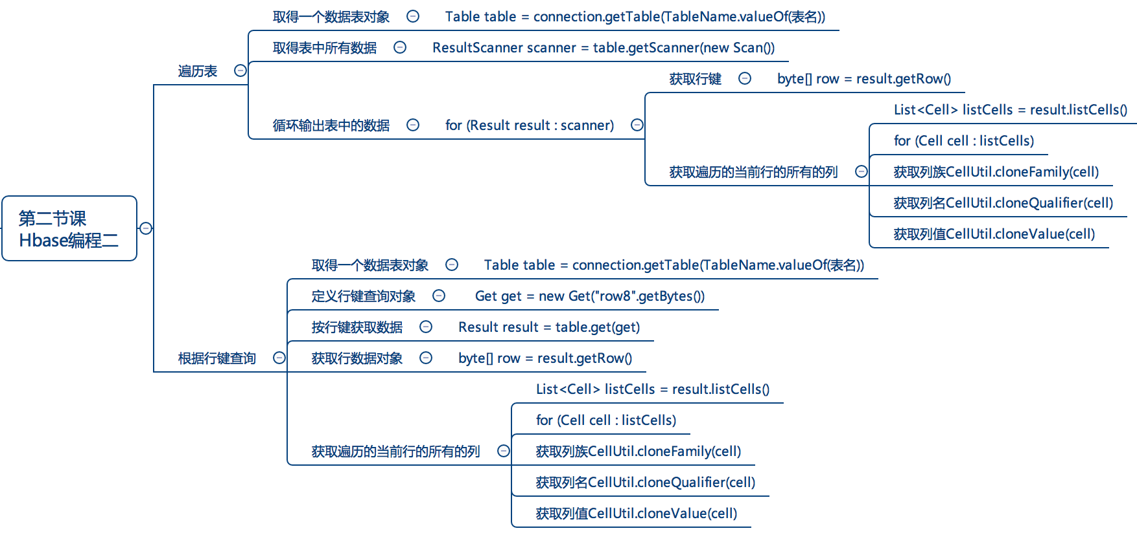

1. **脚本切片设计思路**

|  |  |  |  |  |
| --- | --- | --- | --- | --- |
| **序号** | **内容** | **小节目标** | **设计亮点** | **时间** |
| **1** | **课堂礼仪** | 集中学生的注意力，喊出士气，以饱满的精神状态投入本节课的学习 | 整齐、声音洪亮、铿锵有力，提升精气神！ | 30” |
| **2** | **知识回顾** | 初始化回顾与取得数据表对象 |  | 5' |
| **3** | **按键删除数据** | 掌握按键删除数据方法 | 理论结合实践演练 | 5' |
| **4** | **清空表** | 掌握清空表的方法 | 理论结合实践演练 | 5' |
| **5** | **新建列族** | 掌握新建列族的方法 | 理论结合实践演练 | 5' |
| **6** | **删除列族** | 删除指定表中的列族 |  | 5' |
| **7** | **知识点总结** | 知识点总结 |  |  |

1. **脚本切片一：[课堂礼仪](file:///D:\\llq\\八维\\工作\\教学标准化计划\\切片(总共14片)\\切片1.mp4)**

|  |  |  |  |
| --- | --- | --- | --- |
| **课堂模块** | **教学内容/台词** | **教学标准/素材** | **时长** |
| **课堂礼仪** | 使学生注意力集中并进入上课状态 |  |  |
| **讲师：**上课！①  **班长：**起立！  **讲师：**同学们好！  **学生：**老师好！  **班长：**我们的信念是：  **全体：**知识^很简单，学习^很快乐，潜力^无极限！  **班长：**我们的口号是：  **全体：**辉煌八维大数据，引领时代高科技！人工智能显神奇，高薪就业创佳绩！  **讲师：**请坐！② | 1. 进入教室前整理着装，提前30秒面带自信的笑容的走进教室。，给学生打招呼。当上课铃声响起，喊出“上课”，声音高于授课声音。 2. 细节要求：学生发型整齐、脸部整洁、面带微笑或者礼仪笑（八颗牙齿），严禁大笑，举止合理，避免指手画脚。   IMG_256IMG_256   1. 学生礼仪内容：学习信念，学院口号，班级口号。   讲师授课过程中要面带微笑。   1. 插入合理手势，避免课堂枯燥。   ①动作表情：上课起立手势  ②动作表情：全体请坐手势 | **0:30** |

1. **脚本切片二：知识回顾**

|  |  |  |  |
| --- | --- | --- | --- |
| **课堂模块** | **教学内容/台词** | **教学标准/素材** | **时长** |
| **初始化对象回顾** | 初始化对象回顾 |  |  |
| 讲师：先回顾一下上节课学习的内容：   1. **取得一个数据库配置对象Configuration**    1. Configuration conf = HBaseConfiguration.create();    2. conf.set("hbase.zookeeper.quorum", "hadoop:2181") 2. **创建连接对象Connection**    1. Connection  connection = ConnectionFactory.createConnection(conf)    2. 通过传入配置对象生成连接对象    3. ConnectionFactory 连接对象工厂类    4. createConnection() 创建连接对象的静态方法 3. **取得一个数据库元数据操作对象Admin**    1. Admin  admin = connection.getAdmin()    2. 通过Admin可以操作数据库，如在Hbase数据库中创建表 | Configuration conf = HBaseConfiguration.create();    // 设置连接参数：zookeeper地址      conf.set("hbase.zookeeper.quorum", "hadoop:2181");      //通过连接参数取得一个数据库连接对象      Connection  connection = ConnectionFactory.createConnection(conf);      // 取得一个数据库源操作对象      Admin  admin = connection.getAdmin(); | 5' |

1. **脚本切片三：删除数据**

|  |  |  |  |
| --- | --- | --- | --- |
| **课堂模块** | **教学内容/台词** | **教学标准/素材** | **时长** |
| **删除数据** | 删除表数据实现 |  |  |
| 讲师：回顾删除数据命令  delete '表名','行键名','列族名:列名'  讲师：删除数据编程步骤   1. 取得数据表对象    1. Table table = connection.getTable(TableName.valueOf(”表名")) 2. 创建删除条件对象    1. Delete delete = new Delete(Bytes.toBytes(”行键字符串")) 3. 删除表    1. table.delete(“表名”); | System.out.println("---------------删除行 START-----------------");          // 取得待操作的数据表对象        Table table = connection.getTable(TableName.valueOf("t\_book"));          // 创建删除条件对象        Delete delete = new Delete(Bytes.toBytes("row2"));          // 执行删除操作        table.delete(delete);          System.out.println("---------------删除行 End-----------------"); | 5' |

1. **脚本切片四：清空表**

|  |  |  |  |
| --- | --- | --- | --- |
| **课堂模块** | **教学内容/台词** | **教学标准/素材** | **时长** |
| **问题解答** | 清空表编程实现 |  |  |
| 讲师：清空表编程实现步骤：   1. 取得数据表对象    1. TableName tableName = TableName.valueOf(”表名") 2. 设置表状态为无效    1. admin.disableTable(tableName) 3. 清空指定表的数据    1. admin.truncateTable(tableName, true)   讲师：清空表命令：   * + truncate '表名' | System.out.println("---------------清空表 START-----------------");          // 取得目标数据表的表名对象        TableName tableName = TableName.valueOf("t\_book");          // 设置表状态为无效        admin.disableTable(tableName);        // 清空指定表的数据        admin.truncateTable(tableName, true);          System.out.println("---------------清空表 End-----------------"); | 5' |

1. **脚本切片四：新建列族**

|  |  |  |  |
| --- | --- | --- | --- |
| **课堂模块** | **教学内容/台词** | **教学标准/素材** | **时长** |
| **问题解答** | 新建列族 |  |  |
| 讲师：新建列族步骤：   1. 取得数据表对象    1. TableName tableName = TableName.valueOf(”表名") 2. 创建列族对象    1. HColumnDescriptor columnDescriptor = new HColumnDescriptor(”列族名") 3. 将新创建的列族添加到指定的数据表    1. admin.addColumn(tableName, columnDescriptor)   讲师：新建列族命令：  alter '表名', {NAME => '列族名', METHOD => 'delete’} | System.out.println("---------------新建列族 START-----------------");          // 取得目标数据表的表名对象        TableName tableName = TableName.valueOf("t\_book");          // 创建列族对象        HColumnDescriptor columnDescriptor = new HColumnDescriptor("more");          // 将新创建的列族添加到指定的数据表        admin.addColumn(tableName, columnDescriptor);          System.out.println("---------------新建列族 END-----------------"); | 5' |

1. **脚本切片四：删除列族**

|  |  |  |  |
| --- | --- | --- | --- |
| **课堂模块** | **教学内容/台词** | **教学标准/素材** | **时长** |
| **根据行键查询命令回顾** | 删除列族 |  |  |
| 讲师：删除列族步骤：   1. 取得数据表对象    1. TableName tableName = TableName.valueOf(”表名") 2. 删除指定数据表中的指定列族    1. admin.deleteColumn(tableName, ”列族名".getBytes())   讲师：删除列族命令：  alter '表名', {NAME => '列族名', METHOD => 'delete’} | System.out.println("---------------删除列族 START-----------------");          // 取得目标数据表的表名对象        TableName tableName = TableName.valueOf("t\_book");          // 删除指定数据表中的指定列族        admin.deleteColumn(tableName, "more".getBytes());          System.out.println("---------------删除列族 END-----------------"); | 5' |

1. **脚本切片五：知识点总结**

|  |  |  |  |
| --- | --- | --- | --- |
| **课堂模块** | **教学内容/台词** | **教学标准/素材** | **时长** |
| **知识点总结** |  |  |  |
| 如何增加列族？  列族对象如何定义？  列族对象如何定义？  如何删除一行记录？ |  | 5' |

**六、教学过程脚本设计—第四课时**

1. **脚本设计思路**

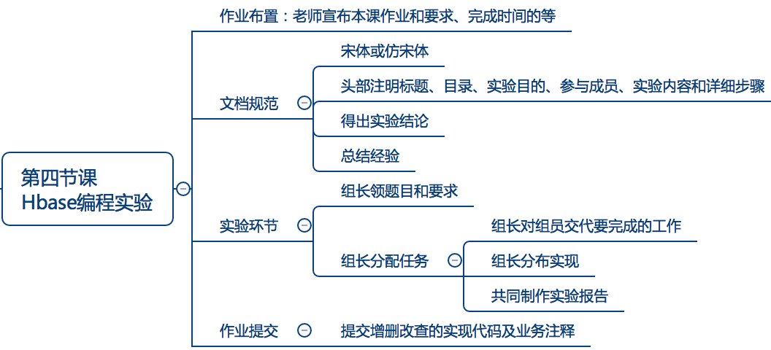

1. **脚本切片设计思路**

|  |  |  |  |  |
| --- | --- | --- | --- | --- |
| **序号** | **内容** | **小节目标** | **设计亮点** | **时间** |
| **1** | **课堂礼仪** | 集中学生的注意力，喊出士气，以饱满的精神状态投入本节课的学习 | 整齐、声音洪亮、铿锵有力，提升精气神！ | 30” |
| **2** | **实验要求** | 明确实验要求 | 明确项目需求 | 5' |
| **3** | **需求** | 明确实验需求 | 理论结合实践演练 | 5' |
| **6** | **实验总结** | 实验结果总结 | 项目要求结构完整、思路清晰 | 5' |

1. **脚本切片一：[课堂礼仪](file:///D:\\llq\\八维\\工作\\教学标准化计划\\切片(总共14片)\\切片1.mp4)**

|  |  |  |  |
| --- | --- | --- | --- |
| **课堂模块** | **教学内容/台词** | **教学标准/素材** | **时长** |
| **课堂礼仪** | 使学生注意力集中并进入上课状态 |  |  |
| **讲师：**上课！①  **班长：**起立！  **讲师：**同学们好！  **学生：**老师好！  **班长：**我们的信念是：  **全体：**知识^很简单，学习^很快乐，潜力^无极限！  **班长：**我们的口号是：  **全体：**辉煌八维大数据，引领时代高科技！人工智能显神奇，高薪就业创佳绩！  **讲师：**请坐！② | 1. 进入教室前整理着装，提前30秒面带自信的笑容的走进教室。，给学生打招呼。当上课铃声响起，喊出“上课”，声音高于授课声音。 2. 细节要求：学生发型整齐、脸部整洁、面带微笑或者礼仪笑（八颗牙齿），严禁大笑，举止合理，避免指手画脚。   IMG_256IMG_256   1. 学生礼仪内容：学习信念，学院口号，班级口号。   讲师授课过程中要面带微笑。   1. 插入合理手势，避免课堂枯燥。   ①动作表情：上课起立手势  ②动作表情：全体请坐手势 | **0:30** |

1. **脚本切片四：实验要求**

|  |  |  |  |
| --- | --- | --- | --- |
| **课堂模块** | **教学内容/台词** | **教学标准/素材** | **时长** |
| **实验要求** | 明确实验要求 |  |  |
| 讲师：  本课时根据上节课的安装讲解，由教师进行安装辅导，学生小组成员为每4个人一组进行安装探索。下课提交Word版实验报告，  实验报告要求：  1. 提交代码以及注释说明；  2. 提交团队成员主要分工； |  | 5' |

1. **脚本切片五：实践需求**

|  |  |  |  |
| --- | --- | --- | --- |
| **课堂模块** | **教学内容/台词** | **教学标准/素材** | **时长** |
| **实验需求** | 明确实验需求 |  |  |
| 讲师：   1. **编程完成如下：**    1. **建立一个表scores，有两个列族grad和course**    2. **添加scores数据**   **Tom grade: 5**  **Tom course:math 97**  **Tom course:art 87**  **Tom course:english 80**  **Jim grade: 4**  **Jim course:chinese 89**  **Jim course:english 80**   1. **全表scores扫描** 2. **增加一个school列族** 3. **查看表scores中的course:english列的数据** |  | 5' |

1. **脚本切片四：实验总结**

|  |  |  |  |
| --- | --- | --- | --- |
| **课堂模块** | **教学内容/台词** | **教学标准/素材** | **时长** |
| **实验要求** | 编程练习代码演示与总结 |  |  |
| 讲师：咱们共同编写运行一下实验课的程序。 |  | 5' |